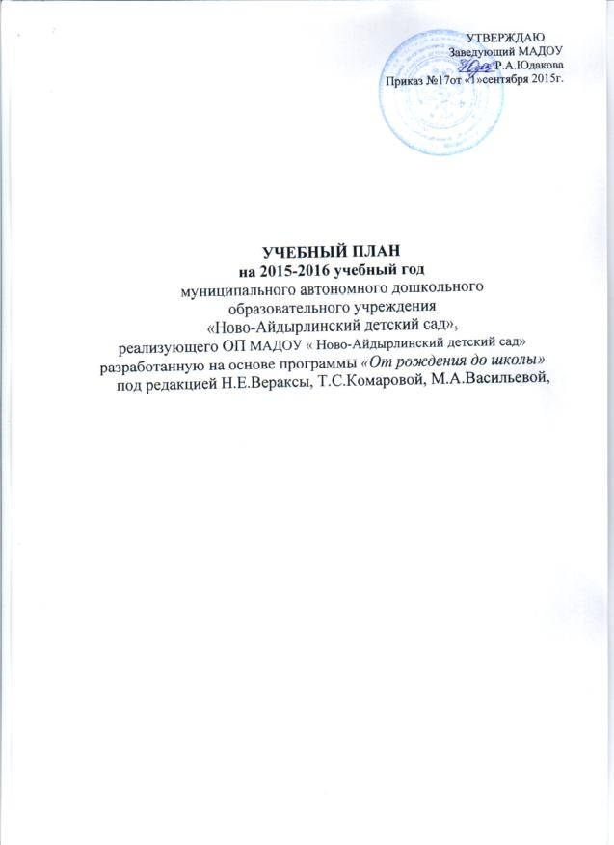
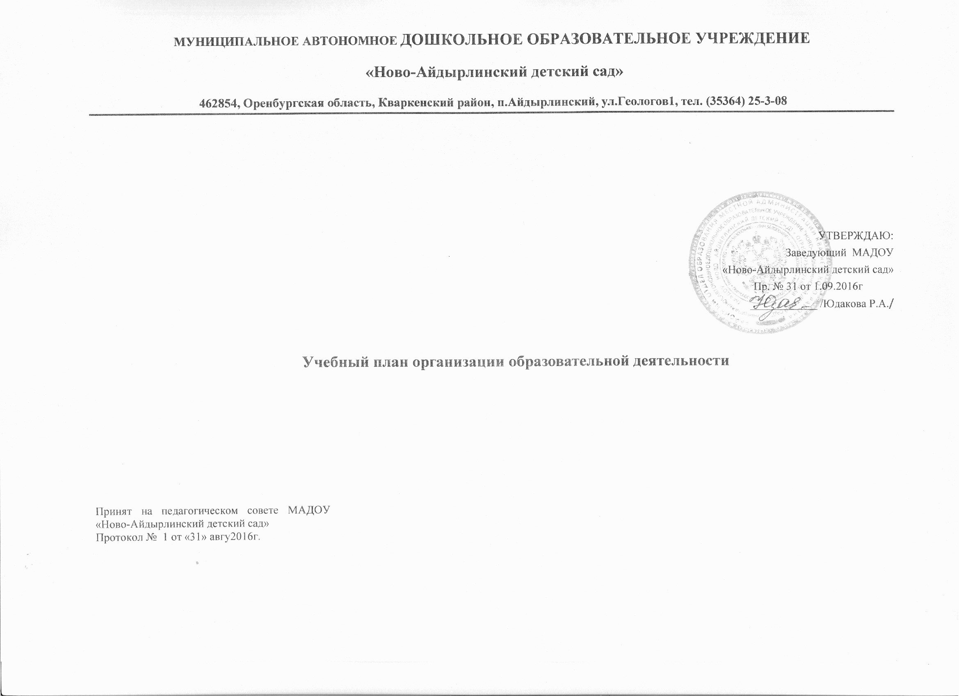
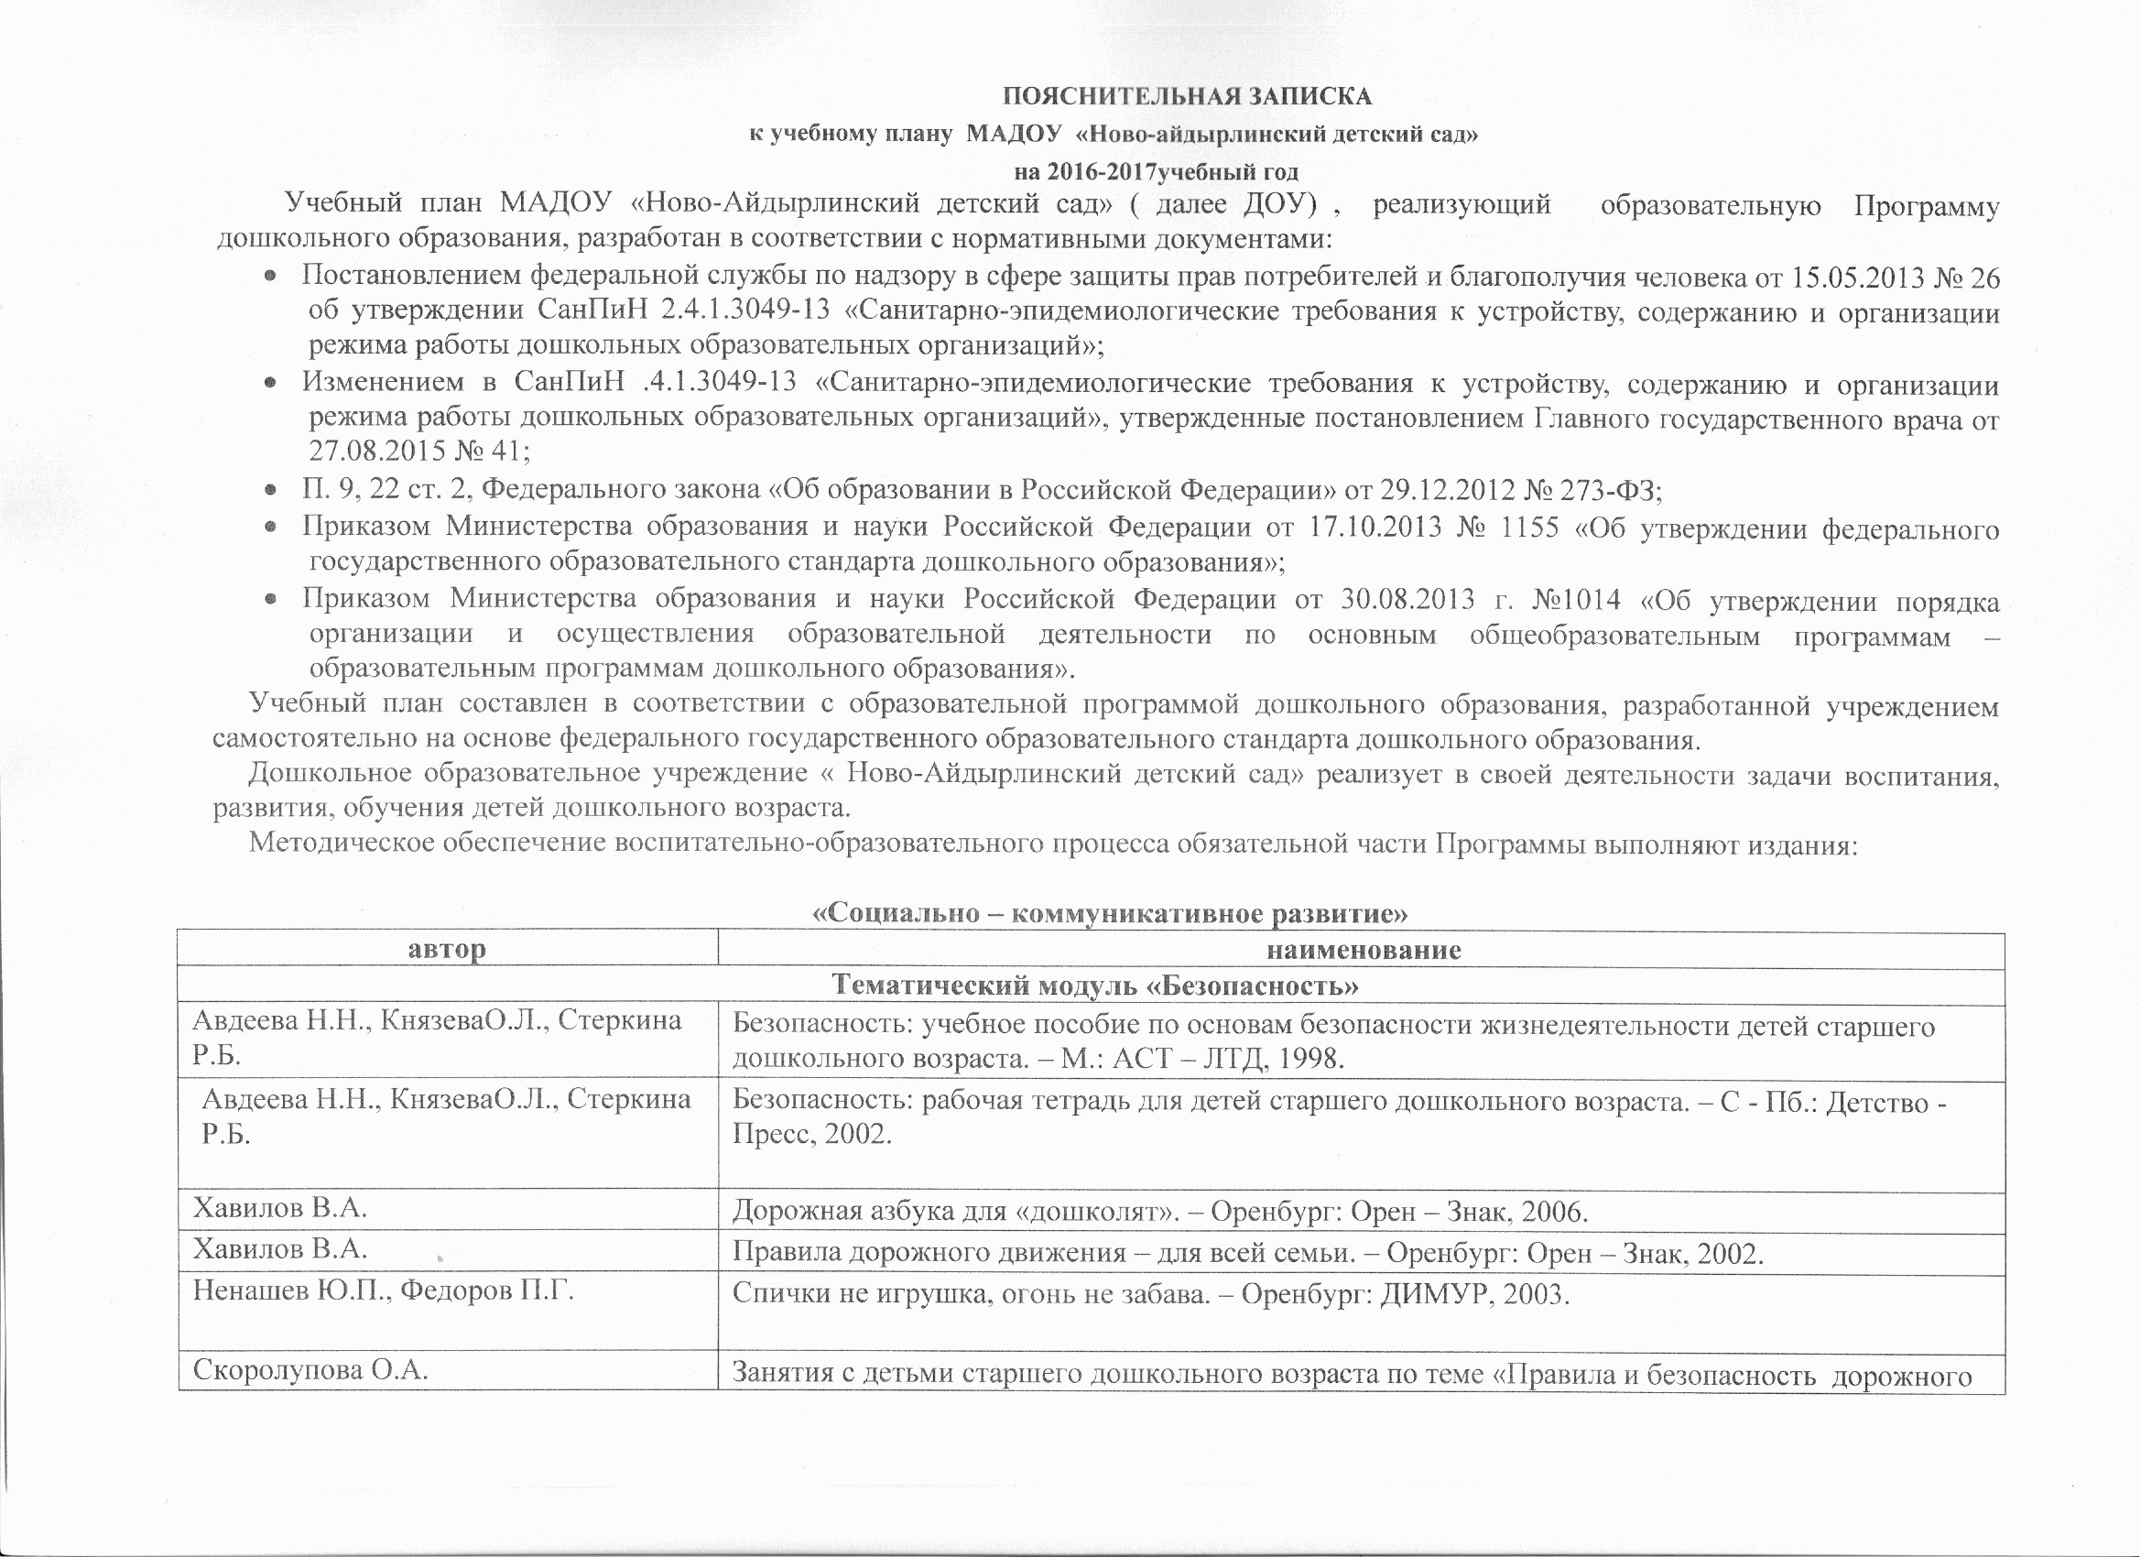 «Социально – коммуникативное развитие»
автор | наименование
Тематический модуль «Безопасность»
Авдеева Н.Н., КнязеваО.Л., Стеркина Р.Б. | Безопасность: учебное пособие по основам безопасности жизнедеятельности детей старшего дошкольного возраста. – М.: АСТ – ЛТД, 1998.
Авдеева Н.Н., КнязеваО.Л., Стеркина Р.Б. | Безопасность: рабочая тетрадь для детей старшего дошкольного возраста. – С - Пб.: Детство - Пресс, 2002.
Хавилов В.А. | Дорожная азбука для «дошколят». – Оренбург: Орен – Знак, 2006.
Хавилов В.А. | Правила дорожного движения – для всей семьи. – Оренбург: Орен – Знак, 2002.
Ненашев Ю.П., Федоров П.Г. | Спички не игрушка, огонь не забава. – Оренбург: ДИМУР, 2003.
Скоролупова О.А. | Занятия с детьми старшего дошкольного возраста по теме «Правила и безопасность дорожного движения».- М.: Скрипторий, 2007.
Исаев В.Г, Коротков С.А. | Учим детей обращаться с огнем. – Оренбург: Южный Урал, 2007.
Прилепко Е.Ф. | Пожарная безопасность для дошкольников. – М.: Скрипторий, 2008.
Кононова И.В. | Сценарии по пожарной безопасности для дошкольников. – М.: Айрис – пресс, 2006.
Шорыгина Т.А. | Беседы о правилах пожарной безопасности. М.: Сфера, 2008.
Бордачева И.Ю | Безопасность на дороге : Плакаты для оформления родительского уголка в уголках в ДОУ.
Бордачева И.Ю | Дорожные знаки : Для работы с детьми 4-7 лет.
Белая К.Ю. | Формирование основ безопасности у дошкольников (3-7лет).
Саулина Т.Ф | Знакомим дошкольников с правилами дорожного движения 3-7 лет 2015 год
Т.Ф. Саулина | «Три символа светофора» Мозаика Москва 2010 год
Тематический модуль «Социализация»
Алябьева Е. А. | Нравственно-этические беседы и игры с дошкольниками. М.: «Сфера», 2004.
Алешина Н. В. | Ознакомление дошкольников с окружающим и социальной действительностью. М.: «Элизе Райдинг», 2003.
Алешина Н.В. | Патриотическое воспитание дошкольников. – М.: «УЦ Перспектива», 2008.
Безруких М. Н. | Развитие социальной уверенности у дошкольников. От 3 до 7 лет. Пособие для воспитателей. М.: «Владос», 2002.
Зеленова Н.Г., Осипова Л.Е. | Мы живем в России.- М.: «Скрипторий2003», 2008.
Зеленова Н.Г., Осипова Л.Е. | Я – ребенок, и я имею право. М.: «Скрипторий 2003», 2007.
Зимина А.Н. | Государственные праздники для дошкольников. – М.: «Педагогическое общество России», 2005.
Ковалёва Г. А. | Воспитывая маленького гражданина. М.: «АРКТИ», 2004.
Мулько И.Ф. | Социально-нравственное воспитание детей 5-7 лет. М.: «ТЦ Сфера», 2007.
Кондрыкинская Л. А. | С чего начинается Родина? Опыт работы по патриотическому воспитанию в ДОУ.- М.: «Сфера», 2005.
Шоригина Т.А. | Родные сказки. Нравственно-патриотическое воспитание. – М.: «Прометей; Книголюб», 2003.
Соловьева Е. В. | Знакомим дошкольников с Конвенцией о правах ребенка. Примерные конспекты занятий для детей 5-7 лет. М.: «АРКТИ», 2004.
Шорыгина Т.А. | Беседы о правах ребенка. М.: «Сфера», 2008.
Шелухина И.П. | Мальчики и девочки. М.: «ТЦ Сфера», 2006.
Р.С. Буре | Социально-нравственное воспитание детей 3-7 лет
Тематический модуль «Труд»
Потапова Т.В. | Беседы о профессиях с детьми 4-7 лет. М.: «Сфера», 2008.
Буре Р. С. | Дошкольник и труд. Проблемы развития системы трудового воспитания. Пособие воспитателям. М.: «Детство-Пресс», 2004.
Комарова Т.С., Куцакова Л.В. | Трудовое воспитание в детском саду. – М.: Мозаика-Синтез,2006.
Куцакова Л.В. | Нравственно-трудовое воспитание в детском саду. – М.: Мозаика-Синтез,2007.
Комарова Т.С., Куцакова Л.В. | Трудовое воспитание в детском саду 3-7 лет
В.И Петрова  Т.Д. Стульник | Этические беседы с детьми 4-7 лет
И. А. Лыков | Художественный труд . «Цветной мир» Москва 2010 год
Методическое обеспечение образовательной области
«Познавательное развитие»
автор | наименование
Тематический модуль «Формирование целостной картины мира»
О.В. Дыбина. | Ребенок и окружающий мир. Программа и методические рекомендации для детей 2-7 лет. / М, Мозаика – Синтез, 2009.
Теплюк С.Н. | Занятия на прогулке с малышами. Для работы с детьми 2-4лет. – М.: Мозаика-Синтез,2006.
Соломенникова О.А. | Занятия по формированию элементарных экологических представлений в первой младшей группе детского сада. – М.: Мозаика-Синтез,2008.
Подьякова М.М. | Сенсорное воспитание в детском саду М., 2003
Л.А.Венгер. | Дидактические игры и упражнения по сенсорному воспитанию. М.: Просвещение, 2003
Павлов | Сборник дидактических игр по ознакомлению с окружающем миром
Дыбина О.В. | Ознакомление с предметным и соц. окружением. Младшая группа
Дыбина О.В. | Ознакомление с предметным и соц. окружением. Подготовительная группа
Дыбина О.В. | Ознакомление с предметным и соц. окружением. Средняя группа
Дыбина О.В. | Ознакомление с предметным и соц. окружением. Старшая группа
Дыбина О.В. | Ознакомление с природой в детском саду 2-ая группа раннего возраста
Дыбина О.В. | Ознакомление с природой в детском саду. Младшая группа 3-4
Дыбина О.В. | Ознакомление с природой в детском саду. Средняя группа.
Лиштван С.В | Конструирование из строит. материала. Подготовительная группа 6-7 лет
Куцакова Л. В. | Конструирование из строит. материала. Средняя группа
Куцакова Л. В. | Конструирование из строит. материала. Старшая группа
Губанова Н.Ф | Развитие игровой деятельности. Первая младшая группа 2-3 года
Губанова Н.Ф | Развитие игровой деятельности. Средняя группа 4-5 года
Губанова Н.Ф | Развитие игровой деятельности. Младшая группа 3-4года
Л.Ю. Павлова | Сборник дидактических игр по ознакомлению с окружающим миром (3-7лет)
О. А. Шиян | Развитие творческого мышления. Работа по сказкам.
Л.В. Комарова  М. Б. Зацепина | Интеграция в воспитательной – образовательной работе детского сада
Т. С. Комарова | Развитие художественных способностей дошкольников.
Дыбина О.В. | Занятия по ознакомлению с окружающем миром Москва 2010 год
О.А.Соломенникова | Ознакомление с природой в детском саду. Вторая младшая Группа раннего возраста (2-3года)
Е. О. Соломенникова | «Занятие по формированию элементарных экологических представлений в 1 младшей группе» Москва 2009 год
Тематический модуль «Исследования и эксперименты»
Л.Ю. Бондарева | Маленький исследователь: Развиваем память, внимание, логическое мышление дошкольников. /Ярославль, Академия развития, 2007.
Л.Н. Прохорова | Организация экспериментальной деятельности дошкольников. / М.: АРКТИ, 2004.
Дыбина О.В. | Из чего сделаны предметы. Игры занятия для дошкольников. – М.: ТЦ Сфера, 2009
Дыбина О.В. | Неизведанное рядом. Опыты эксперименты для дошкольников. – М.: ТЦ Сфера, 2009
Иванова А.И. | Человек. Естественно – научные наблюдения и эксперименты в детском саду – М.: ТЦ Сфера, 20010
Л.Н. Прохорова | Проектная деятельность дошкольников
Веракса Н.Ф.  Веракса А.Н. | Проектная деятельность дошкольников
Веракса Н.Е.  Галимов О.Р. | Познавательно – исследовательская деятельность дошкольников (4-7лет)
Н. В. Нищева | Познавательно – исследовательская деятельность как направление развития опыты, эксперименты, игры. Санкт – Петербург Детство – Пресс 2015 год
Тематический модуль «Формирование элементарных математических представлений»
Н. А. Арапова-Пискарева | Формирование элементарных математических представлений в детском саду. Программа и методические рекомендации для занятий с детьми 2-7 лет. / М.: 2006.
И.А.Помораева., В.А.Позина | Занятия по элементарным математическим представлениям группе детского сада. / М, Мозаика – Синтез, 2009.
Е.И.Соколова | Занимательная математика от 4 лет/ Ярославль, Академия развития, 2007
В.П.Новикова | Математика в детском саду./ М.: Мозаика-Синтез, 2005
Белошистая А.В. | Занятия по развитию математических способностей детей 3-4 лет.– М.: ВЛАДОС, 2004
Белошистая А.В. | Занятия по развитию математических способностей детей 4-5 лет.– М.: ВЛАДОС, 2004
Белошистая А.В. | Занятия по развитию математических способностей детей 5-6 лет. – М.: ВЛАДОС, 2004
Понамарева И.А.  Позина В.А. | Формирование элементарных математических представлений. Вторая группа раннего возраста (2-3 года)
Понамарева И.А.  Позина В.А. | Формирование элементарных математических представлений. Младшая группа (3-4 года)
Понамарева И.А.  Позина В.А. | Формирование элементарных математических представлений. Средняя группа (4-5года)
Понамарева И.А.  Позина В.А. | Формирование элементарных математических представлений. Старшая группа (5-6лет)
Понамарева И.А.  Позина В.А. | Формирование элементарных математических представлений. Старшая группа (6-7лет)
Денисова Д  Дорожин Ю | Рабочие тетради. Математика для малышей: Младшая группа.
Денисова Д  Дорожин Ю | Рабочие тетради. Математика для малышей: Средняя группа.2009год
Денисова Д  Дорожин Ю | Рабочие тетради. Математика для малышей: Старшая группа.2009 год
Денисова Д  Дорожин Ю | Рабочие тетради. Математика для малышей: Подготовительная группа  2009 год
О.Е. Гронова | «Оформление элемент. Математических представлений у детей раннего возраста» Москва 2005 год
Методическое обеспечение образовательной области
«Развитие речи»
автор | наименование
Тематический модуль «Развитие речи»
Ушакова О.С. | Программа развития речи детей дошкольного возраста в детском саду. – М.: ТЦ Сфера, 2004.
Арушанова А.Г. | Формирование грамматического строя речи. М.: «Мозаика – Синтез», 2008.
Арушанова А.Г. | Развитие диалогического общения. М.: «Мозаика – Синтез», 2008.
Гербова В.В. | Развитие речи в детском саду. – М.: Мозаика-Синтез,2006.
Гербова В.В. | Занятия по развитию речи в группах детского сада. – М.: Мозаика-Синтез,2009.
Козырева Л.М. | Развитие речи. Дети до 5-7 лет. Ярославль: «Академия развития», 2007.
Козырева Л.М. | Развитие речи. Дети до 5 лет. Ярославль: «Академия развития», 2007.
Максаков А.И. | Воспитание звуковой культуры речи у дошкольников. – М.: Мозаика-Синтез,2006.
Максаков А.И. | Развитие правильной речи ребенка в семье. – М.: Мозаика-Синтез,2008.
Ушакова О. С. | Развитие речи и творчества дошкольников (игры, упражнения, конспекты занятий). М.: ТЦ «Сфера», 2004.
Гербова В.В. | Развитие речи в детском саду. Средняя группа
Гербова В.В. | Развитие речи в детском саду. Старшая группа 5-6 лет
Гербова В.В. | Развитие речи в детском саду. Подготовительная группа 6-7 лет
Гербова В.В. | Развитие речи в детском саду. Младшая группа (3-4года) 2010 год
Гербова В.В. | Развитие речи в детском саду: Вторая группа раннего возраста (2-3года)
Тематический модуль «Художественная литература»
Ушакова О.С., Гавриш Н.В. | Знакомим дошкольников с литературой: Конспекты занятий. – М.: ТЦ Сфера, 2004.
Аджи А.В. | Конспекты интегрированных занятий в средней группе детского сада. Ознакомление с художественной литературой. Развитие речи. Обучение грамоте. – Воронеж: ТЦ Учитель, 2008.
Гриценко З. А. | Пришли мне чтения доброго. Пособие для чтения и рассказывания детям 4-6 лет. М.: «Просвещение», 2004.
Иванова О.А. | Учимся читать художественную литературу: Программа. Тематическое планирование. Конспекты занятий. Для работы с детьми младшего и среднего дошкольного возраста. – М.: Школьная пресса, 2004г.
Карпухина Н.А. | Конспекты занятий во 2 младшей группе детского сада. Развитие речи и знакомство с художественной литературой. Воронеж: «ЧП Лакоценин С.С.», 2007.
Максаков А.И. | Приобщение детей к художественной литературе. – М.: Мозаика-Синтез,2006
Фесюкова Л.Б. | Воспитание сказкой. – Харьков: АСТ, 2000.
Методическое обеспечение образовательной области
«Художественно – эстетическое развитие»
автор | наименование
Тематический модуль «Художественное творчество»
Т. С. Комарова | Изобразительная деятельность в детском саду. Программа и методические рекомендации для детей 2-7 лет / М-2007
Т.С.Комарова | Занятия по изо деятельности. / М., 2003
Т.H. Доронова | Природа, искусство и изо деятельность детей./ М.: Просвещение, 2004
Т.Г.Казакова | Занятия с детьми по изо деятельности./ М., 2005
Т.Г.Казакова | Развитие у дошкольников творчества./ М., 2005
Т.Н. Доронова | Дошкольникам о художниках детской книги./ М.: 2004
Н.А. Курочкина | Знакомство с пейзажной живописью. / СПб: Детство-Пресс, 2005
Н.Б. Халезова | Народная пластика и декоративная лепка./ М., 2004
Е.А. Янушко | Аппликация с детьми раннего возраста (1-3 года). / М.: Мозаика-Синтез, 2006.
Е.А. Янушко | Лепка с детьми раннего возраста / М.: 2005
Т. С. Комарова | Изобразительная деятельность в детском саду. Младшая группа
Т. С. Комарова | Изобразительная деятельность в детском саду. Средняя группа4-5 лет
Т. С. Комарова | Изобразительная деятельность в детском саду. Старшая группа 5-6 лет
Т. С. Комарова | Изобразительная деятельность в детском саду. Подготовительная группа 6-7 лет
3.А.Богатеева | Аппликация по мотивам народного орнамента./ М.: Просвещение, 2004
Т. С. Комарова | Детское художественное творчество. Для работы с детьми 2-7 лет
Т. С. Комарова | Развитие художественных способностей дошкольников
И. А Лыкова | Изо в детском саду в средней группе И.Д «Цветной мир» Москва 2012 год
Тематический модуль «Театральная деятельность»
Артемова Л. В. | Театрализованные игры дошкольников. М.: «Просвещение», 2005.
Антипина Е.А. | Театрализованная деятельность в детском саду. М. «Просвещение», 2003.
Картушина М.Ю. | Забавы для малышей. Театрализованные развлечения для детей 2-3 лет. М.: «Сфера», 2007.
Петрова Т.И., Сергеева Е.Л. | Театрализованные игры в детском саду. М.: Школьная Пресса», 2000.
Погореловский Ю. М. | Сценарии детских музыкальных представлений. СПб.: «ЛИТЕРА», 2004.
И.С. Сорокина, Л Миланович | «Кукольный театр для самых маленьких» Москва 2009 год
«Тематический модуль «Музыка»
Вакуленко Ю.А. | Семейные праздники. Волгоград: «Учитель», 2007.
Зацепина М.Б. | Музыкальное воспитание в детском саду. – М.: Мозаика-Синтез,2005.
Зацепина М.Б., Антонова Т.В. | Народные праздники в детском саду. – М.: Мозаика-Синтез,2005
Зацепина М.Б., Антонова Т.В. | Праздники и развлечения в детском саду. – М.: Мозаика-Синтез,2006
Зацепина М.Б. | Культурно-досуговая деятельность в детском саду. – М.: Мозаика-Синтез,2006.
Зарецкая Н. В. | Календарные музыкальные праздники для детей раннего и младшего дошкольного возраста. М.: «Айрис-Пресс», 2004.
Каплунова И. Новоскольцева И. | Ах, «Ладушки». СПб: «Композитор», 2007.
Радынова О. П. | Музыкальное развитие детей. В 2-х частях. М.: «Владос», 1997г.
Радынова О. П., Катинене А. И., Палавандишвили М.Л | Музыкальное воспитание дошкольников. М.: «Академия», 1998.
Н.Н. Веракса | «Музыкальные занятия по программе «От рождения до школы». Первая и вторая младшие группы». Компакт – диск.
Н.Н. Веракса | «Музыкальные занятия по программе «От рождения до школы». Средняя , старшая , подготовительная группы» компакт – диск
Н. Н. Веракса | «Музыка в ДОУ» компакт диск
Методическое обеспечение образовательной области
«Физическое развитие»
автор |  | наименование
Формирование начальных представлений о здоровом образе жизни
В.Т.Кудрявцев и др. |  | Развивающая педагогика оздоровления./ М.: Линка-Пресс, 2005.
Г.К.Зайцев |  | Твое здоровье. / СПб: Детство-Пресс, 2006
Е.Н.Вавилова |  | Развивайте у дошкольников ловкость, силу. / М.: Просвещение, 2004
Е.Н.Вавилова |  | Укрепляйте здоровье детей./ М.: Просвещение, 2004
И.В.Чупаха |  | Здоровье сберегающие технологии в образовательном процессе. / М.: Народное образование, 2003.
Л.Г. Голубева |  | Гимнастика и массаж для самых маленьких. / М.: Мозаика-Синтез, 2006.
М.А. Рунова |  | Двигательная активность ребенка в детском саду. / М.: Мозаика-Синтез, 2002
С.Фирилева |  | Танцевально-игровая гимнастика «Са-фи-дансе» / М, 2002
И. Е. Аверина |  | Физкультурные минутки и динамические паузы в ДОУ. / М.: 2005
Т.Л. Богина |  | Охрана здоровья детей в ДОУ. / М.: Мозаика-Синтез,2005.
А. Кузнецова |  | «Лучшие развивающие игры для детей от 1 до 3 лет» Москва 2007 год
Физическая культура
Степаненкова Э.Я. | Физическое воспитание в детском саду. – М.: Мозаика-Синтез,2005.
Пензулаева Л.И. | Физкультурные занятия в детском саду. Средняя группа. – М.: Мозаика-Синтез, 2009.
Степаненкова Э.Я. | Методика физического воспитания в детском саду. – М.: Мозаика-Синтез,2005.
Пензулаева Л.И. | Физкультурные занятия в детском саду. Старшая группа. – М.: Мозаика-Синтез, 2009.
Пензулаева Л. И. | Оздоровительная гимнастика для детей дошкольного возраста (3-7лет)  «Владос», Москва, 2002г
Пензулаева Л. И. | Подвижные игры и игровые упражнения для детей 5-7 лет  (для детей 3-5 лет) «Владос», Москва, 2001г.
Волошина Л. Н. | Играйте на здоровье. Программа и технология физического воспитания детей 5-7 лет» «Аркти», Москва, 2004г.
Громова О. Е. | Спортивные игры для детей «Сфера», Москва, 2003г.
Э.Я Степанкова | Сборник подвижных игр 2-7 лет ФГОС
Л.И. Пензулаева | Физическая культура в детском саду. Младшая группа ФГОС
Л.И. Пензулаева | Физическая культура в детском саду. Средняя группа ФГОС
Л.П. Пензулаева | Физическая культура в детском саду. Старшая группа ФГОС
Л.П. Пензулаева | Физическая культура в детском саду. Подготовительная группа ФГОС
Борисова М.М | Малоподвижные игры и игровые упражнения для детей 3-7 лет ФГОС
С.Н. Теплюк | Игры и занятия на прогулке с малышами. Для работы с детьми 2-4 лет
С.Н. Теплюк | Ребенок от рождения до года
С.Н. Теплюк | Ребенок второго года жизни
С.Н. Теплюк | Ребенок третьего года жизни
Т. А Гусева  Т. О. Иванова | Картотека сюжетных картинок. Подвижные игры. Младший и средний возраст. 2015год
Л.А. Соколова | Комплексы сюжетных утренних гимнастик для дошколят 2015 год
И. В. Бондаренко | «Игровые досуги для детей» Москва 2009 год
Л. И. Пензулаева | Зрительная гимнастика для детей 2-7 лет

В структуре учебного плана выделяется обязательная часть и часть, формируемая участниками образовательных отношений.
Части состоят из пяти образовательных областей, обеспечивающих:
- Речевое развитие;
- Познавательное развитие;
- Социально – коммуникативное развитие;
- Художественно – эстетическое развитие;
- Физическое развитие воспитанников.
Часть, формируемая участниками образовательных отношений включает в себя непосредственно образовательную деятельность по реализации парциальных программ дошкольного образования, и программ, созданных самостоятельно, которые обеспечивают приоритетную деятельность образовательного учреждения, реализацию социального заказа на образовательные услуги, учитывают специфику национально-культурных, демографических, климатических условий, в которых осуществляется образовательный процесс.
В части, формируемой участниками образовательных отношений реализуются программы, направленные на развитие детей в следующих образовательных областях: «Познавательное развитие» - «Юный эколог» программа, разработанная самостоятельно

Коррекция речевых нарушений осуществляется воспитателями в индивидуальной, подгрупповой, фронтальной форме работы, а так в процессе реализации задач всех образовательных областей, ведущими из которых выступают «Речевое развитие», «Познавательное развитие», «Социально-коммуникативное развитие», а также при организации всех видов детской деятельности, ведущим из которых является игра. Руководство коррекционным процессом в группе осуществляет учитель-логопед.
В начале учебного года проводится углубленное обследование речевого развития детей (с 1 по 15 сентября). Оценка результатов проводится с учетом программных требований данной возрастной группы для детских садов общего типа.
Учебный план реализуется через организованную образовательную деятельность, образовательную деятельность в ходе режимных моментов, самостоятельную и совместную деятельность с детьми дошкольного возраста.
Учебный план реализуется с воспитанниками с 01 сентября по 31 мая. В середине года (с 9.02- по 18.02) для детей организуются недельные каникулы, во время которых проводится образовательная деятельность физкультурно-оздоровительной и художественно-эстетической направленности.
Длительность и количество занятий определено в соответствии с нормативными требованиями СанПиНа 2.4.1.3049-13.
Продолжительность непрерывно непосредственно образовательной деятельности для детей от 3 до 4 лет – 15 минут, для детей от 4 до 5 лет – 20 минут, для детей 5-6 лет – 25 минут, а для детей 6-7 лет – 30 минут.
Максимальный объём образовательной нагрузки детей в 1 половине дня в младшей и средней группах не превышает 30 и 40 минут соответственно, а в старшей и подготовительной группах - 45 минут и 1,5 часа соответственно. Перерывы между периодами непосредственно образовательной деятельности не менее 10 минут. Образовательная деятельность с детьми старшего дошкольного возраста осуществляется во второй половине дня после дневного сна. Ее продолжительность составляет не более 25-30 минут в день. В середине непосредственно образовательной деятельности статического характера проводятся физкультурные минутки.

В младшей группе – 10 занятий в неделю, в средней группе – 10 занятий в старшей группе - 14 занятий в неделю, в подготовительной группе – 15 занятий в неделю по 30 минут. Занятия по физическому развитию основной образовательной программы для детей в возрасте от 3 до 7 лет организуются не менее 3 раз в неделю. Длительность занятий по физическому развитию зависит от возраста детей и составляет:
- в младшей группе - 15 мин.,- в средней группе - 20 мин.,- в старшей группе - 25 мин., - в подготовительной группе - 30 мин.

Организация физического развития воспитанников осуществляется в рамках физкультурных занятий. Для детей младшего дошкольного возраста занятия по физической культуре организуются в помещении Один раз в неделю для детей 5-7 лет круглогодично организовываются занятия по физическому развитию детей на открытом воздухе. Их проводят только при отсутствии у детей медицинских противопоказаний и наличии у детей спортивной одежды, соответствующей погодным условиям.
Непосредственно образовательная деятельность реализуется через организацию различных видов детской деятельности, интеграцию с использованием разнообразных форм и методов работы, выбор которых осуществляется педагогами самостоятельно в зависимости от контингента детей, уровня освоения Программы и решения конкретных образовательных задач.

В летний оздоровительный период образовательная деятельность организуется на воздухе. В данный период года воспитателями осуществляется воспитательная, физкультурно-оздоровительная работа, деятельность художественно-эстетической направленности. Организуются продуктивные виды деятельности, игровая, двигательная, трудовая деятельность на свежем воздухе; закаливающие процедуры, праздники, развлечения.
Объем самостоятельной деятельности как свободной деятельности воспитанников, в условиях созданной педагогами предметно-развивающей образовательной среды по каждой образовательной области не определяется. Общий объем самостоятельной деятельности детей соответствует требованиям действующих Сан Пин (3 – 4 часа для всех возрастных групп полного дня).

Учебный план МАДОУ «Ново-Айдырлинский детский сад» на 2015-2016 учебный год

Образовательные области | Базовый вид деятельности |  | группа раннего возраста |  |  |  | младшая группа |  |  |  | Средняя  группа |  |  |  | Старшая группа |  |  |  | Подготовительная к школе группа
Образовательные области |  |  | 2-3 года |  |  |  | 3-4 лет |  |  |  | 4-5 лет |  |  |  | 5-6 лет |  |  |  | 6-7 лет
Образовательные области |  |  | нед. |  | год |  | нед. |  | год |  | нед |  | год |  | нед. |  | год |  | нед. |  | год
1 | 2 |  | 3 |  | 4 |  | 5 |  | 6 |  | 7 |  | 8 |  | 9 |  | 10 |  | 11 |  | 12
Познавательное  развитие | - Формирование элементарных математических представлений |  | - |  | - |  | 1 |  | 36 |  | 1 |  | 36 |  | 1 |  | 36 |  | 2 |  | 72
Познавательное  развитие | Ознакомление с миром природы  (Познавательно – исследовательская деятельность  Приобщение к социокультурным ценностям) |  | 1 |  | 36 |  | 1 |  | 36 |  | 1 |  | 36 |  | 2 |  | 72 |  | 2 |  | 72
Часть, формируемая участниками образовательных отношений | Программа, разработанная самостоятельно «Юный эколог» |  | - |  | - |  | - |  | - |  | - |  | - |  | 1 |  | 36 |  | 1 |  | 36
Речевое развитие | - Развитие речи |  | 2 |  | 72 |  | 1 |  | 36 |  | 1 |  | 18 |  | 2 |  | 72 |  | 1 |  | 36
Речевое развитие | Обучение грамоте |  |  |  |  |  |  |  |  |  |  |  |  |  |  |  |  |  | 1 |  | 36
Художественно-  эстетическое развитие | - Музыка |  | 2 |  | 72 |  | 2 |  | 72 |  | 2 |  | 72 |  | 2 |  | 72 |  | 2 |  | 72
Художественно-  эстетическое развитие | - Рисование |  | 1 |  | 36 |  | 1 |  | 36 |  | 1 |  | 36 |  | 2 |  | 72 |  | 2 |  | 72
Художественно-  эстетическое развитие | - Лепка |  | 1 |  | 36 |  | 0,5 |  | 18 |  | 0.5 |  | 36 |  | 0,5 |  | 18 |  | 0,5 |  | 18
Художественно-  эстетическое развитие | - Аппликация |  | - |  | - |  | 0,5 |  | 18 |  | 0,5 |  | 18 |  | 0,5 |  | 18 |  | 0,5 |  | 18
Социально-коммуникативное  развитие | - Социализация, развитие общения, нравственное воспитание  - Ребенок в семье и сообществе, патриотическое воспитание.  - Самообслуживание, самостоятельность, трудовое воспитание  - Формирование основ безопасности | Через все виды деятельности,  в режимных моментах и самостоятельной деятельности  (ежедневно)
Физическое  развитие | - Физическая культура в помещении | 3 |  | 108 |  | 3 |  | 108 |  | 3 |  | 108 |  | 2 |  | 72 |  | 2 |  | 72
Физическое  развитие | - Физическая культура на прогулке |  |  |  |  |  |  |  |  |  |  |  |  | 1 |  | 36 |  | 1 |  | 36
 | Развитие движений
 | Итого | 10 |  | 360 |  | 10 |  | 360 |  | 10 |  | 360 |  | 14 |  | 504 |  | 15 |  | 540
 | Продолжительность образовательной деятельности | 10 мин. |  |  |  | 15 мин. |  |  |  | 20 мин. |  |  |  | -25 мин. |  |  |  | 30 мин.
 | Формирование начальных представлений о здоровом образе жизни | Ежедневно через все виды деятельности в режимных моментах
Образовательная деятельность в ходе режимных моментов
Чтение художественной литературы |  | ежедневно |  |  |  | ежедневно |  |  |  | ежедневно |  |  |  | ежедневно |  |  |  | ежедневно
Конструктивно-модельная деятельность |  | 1 раз в неделю |  |  |  | 1 раз в неделю |  |  |  | 1 раз в неделю |  |  |  | 1 раз в неделю |  |  |  | 1 раз в неделю
Общение при проведении режимных моментов |  | ежедневно |  |  |  | ежедневно |  |  |  | ежедневно |  |  |  | ежедневно |  |  |  | ежедневно
дежурства |  |  |  |  |  | ежедневно |  |  |  | ежедневно |  |  |  | ежедневно |  |  |  | ежедневно
Утренняя гимнастика |  | ежедневно |  |  |  | ежедневно |  |  |  | ежедневно |  |  |  | ежедневно |  |  |  | ежедневно
Комплексы закаливающих процедур |  | ежедневно |  |  |  | ежедневно |  |  |  | ежедневно |  |  |  | ежедневно |  |  |  | ежедневно
Прогулки |  | ежедневно |  |  |  | ежедневно |  |  |  | ежедневно |  |  |  | ежедневно |  |  |  | ежедневно
Самостоятельная деятельность детей
Подготовка к образовательной деятельности |  |  |  |  |  | ежедневно |  |  |  | ежедневно |  |  |  | ежедневно |  |  |  | ежедневно
Игры , самостоятельная деятельность детей в центрах развития |  | ежедневно |  |  |  | ежедневно |  |  |  | ежедневно |  |  |  | ежедневно |  |  |  | Ежедневно
Гигиенические процедуры |  | ежедневно |  |  |  | ежедневно |  |  |  | ежедневно |  |  |  | ежедневно |  |  |  | Ежедневно

